6. neděle postní KVĚTNÁ NEDĚLE 29. března 2026
1.Dnes slavíme Květnou neděli. Naše poděkování patří všem, kteří se na přípravě bohoslužeb podíleli: sestře farářce, manželům Tomáškovým za hudební doprovod, Es bandu a sestře Ireně Popové za program pro děti.
V kazatelské stanici se dnes bohoslužby nekonají.
V 17 hodin jsme zváni na hudební nešpory. Zazní skladby Georga Friedricha Händela v podání pěveckého souboru Ad laetitiam.
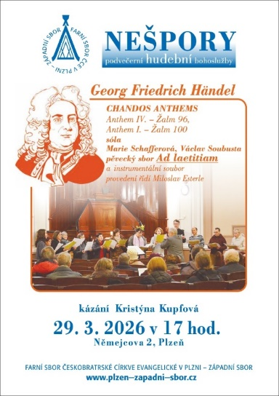

2. Dnešním dnem začíná velikonoční týden, ve kterém se 3x sejdeme na bohoslužbách. Velikonoční sborový list s jejich rozpisem je pro vás připraven na stolku u východu. Nezapomeňte si jej vzít. List bude také zveřejněn na sborovém webu.
3. Co se bude konat v tomto týdnu:
- Středa 1. 4. v 10.00 – diakonická bohoslužba v Korandově sboru
- Čtvrtek 2. 4. v 18.00 – Zelený čtvrtek – bohoslužby se čtením pašijí
- Pátek 3. 4. v 17.00 – Velkopátečná bohoslužba s vysluhováním sv. večeře Páně
- Neděle 5. 4. v 9.30 – Boží hod velikonoční – bohoslužba s vysluhováním sv. večeře Páně
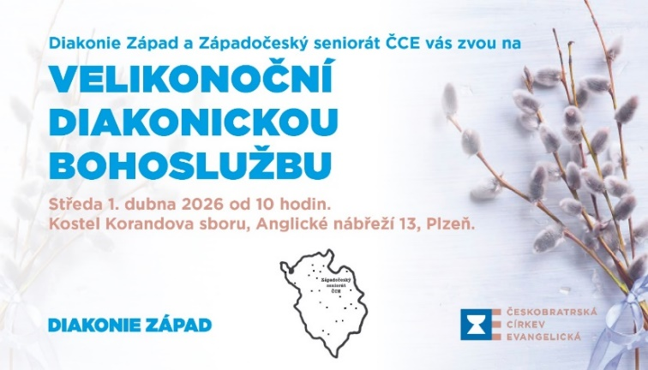

4. Nově zvolené staršovstvo
Minulý týden na VSS proběhla volba do staršovstva. Bylo zvoleno těchto 8 presbyterů a presbyterek:
Luděk Elis
David Hausman
Jaroslav Horký
Marcela Petričková
Irena Popová
Jiří Stočes
Petr Tichý
Jiří Tomášek,

náhradníky potom (v pořadí od prvního po čtvrtého náhradníka):

Jiří Kantor
Pavla Bistřická
Hana Pumrová
Stanislav Nečesal

5. Sbírky:
- Dnešní sbírka je určena na provoz sboru.
- Dnes bude zakončena Postní sbírka Diakonie ČCE na podporu dětí uprchlíků ze Sýrie.
- Na Velikonoční neděli, tedy příští neděli, je tradičně vypsána celocírkevní sbírka na Hlavní stavební projekt (dříve Hlavní dar lásky). Výtěžek této sbírky podpoří rekonstrukci fary v Nymburce. Na faře vybudují domov pro faráře s rodinou a zároveň otevřené, celoročně využitelné prostory pro setkávání.
